
XXXX局点
MVS巡检总结报告
2022年XX月XX日

目录
CONTENTS

巡检信息汇总 4
华为5500T系列存储【XXX设备名称+IP地址】健康分析 4
1.1 设备基本信息 4
1.2 设备硬件运行状态检查 5
1.2.1. 设备指示灯状态检查 通过 5
1.2.2. 存储系统状态检查 未通过 6
1.2.3. 控制器状态检查 未通过 7
1.2.4. 设备电源运行状态检查 未通过 8
1.2.5. 设备控制框或硬盘框运行状态检查 通过 9
1.2.6. 设备控制框BBU运行状态检查 通过 10
1.2.7. 设备风扇组运行状态检查 通过 11
1.2.8. 设备硬盘运行状态检查 不通过 12
1.2.9. 设备主机端口状态运行状态检查 通过 13
1.2.10. 设备接口模块状态运行状态检查 通过 14
1.3 设备系统业务运行状态检查 15
1.3.1. 检查存储池状态 通过 15
1.3.2. 检查LUN状态 通过 16
1.3.3. 检查双活一致性组状态 通过 17
1.3.4. 检查一致性组状态 通过 18

巡检信息汇总

局点基本信息
局点名称 | XXXX
检查数(台/套) | XXXX | 指被检查资源可以正常访问的数量
检出问题数(个) | XXXX | 指检查资源中所有检查指标不通过的问题数量
检查人员 | XXXX | 检查人员电话 | XXXXXXXXXX
报告输出日期 | 2022年XX月XX日
注意！

华为5500T系列存储【XXX设备名称+IP地址】健康分析

设备基本信息

主机型号 | 华为5500T | 序列号 | xxxxxxxxx
管理IP | 192.168.128.101\102  172.168.128.101\102 | 系统版本
硬件配置 | 控制器数量 | 2
硬件配置 | 硬盘数量 | 4
硬件配置 | 设备运行环境 | √良好 □一般 □恶劣

设备硬件运行状态检查

设备指示灯状态检查 通过

检查要求 | 观察面板指示灯看是否有红灯报警。
巡检方式 | 进入机房设备所在机架位置，检查设备外观面板指示灯状态信息。
巡检结果 | 插入图片
整改建议 | 如果指示灯状态存在异常，需要根据指示灯信息检查设备是否存在硬件或者软件故障。

存储系统状态检查 未通过

检查要求 | 要求存储系统是正常的运行状态。
巡检方式 | 通过ISM软件查看存储系统状态。  默认登录名admin 密码Admin@storage  参考标准  存储系统状态可在ISM软件首页查看，如图1所示。  图1 存储系统状态  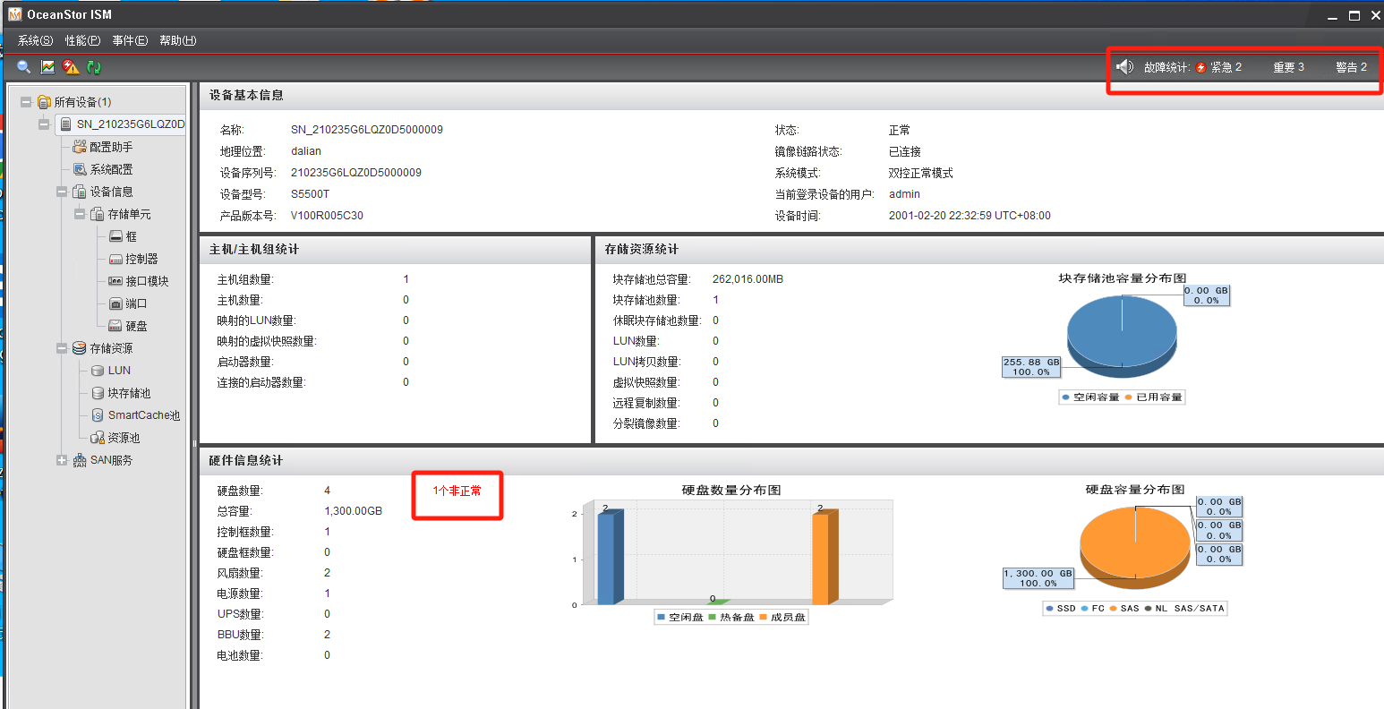  图2 存储重要告警信息内容  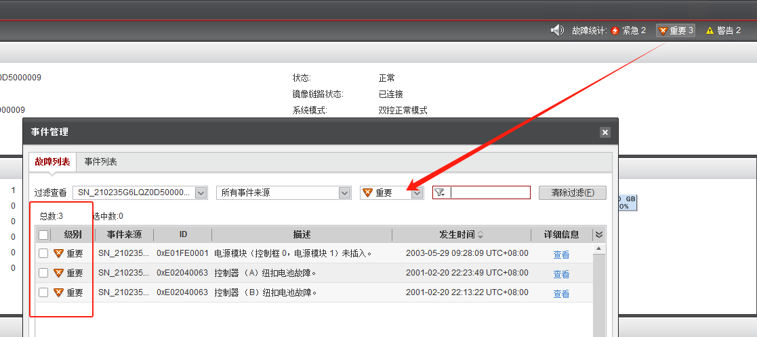  当存储系统无告警时，右上角的“故障统计信息”里面紧急、重要、告警应该都是0，上图不是0则说明有故障，可以点击图标进入响应基本告警界面查看详细信息。图2就是告警信息举例截图；
巡检结果 | 控制器纽扣电池故障，电源模块故障。
整改建议 | 如果更换控制器纽扣电池和电源模块；

控制器状态检查 未通过

检查要求 | 要求控制器为正常运行状态。
巡检方式 | 通过ISM软件首页查看存储控制器状态。  选择“设备信息 > 存储单元>控制器”检查控制器状态。  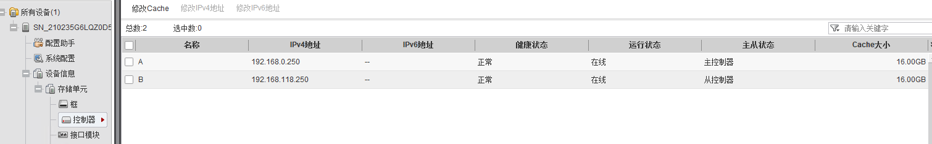  选择“设备信息 > 存储单元>接口模块、端口”检查控制器后端接口模块状态和SFP等端口的状态。  ISM软件界面分别点击紧急、重要、警告，确认有无控制器相关报错。
巡检结果 | 控制器纽扣电池故障
整改建议 | 寻找业务低峰期，先停止B控，更换“从控制器”纽扣电池，在切换主从控制器属性，然后停止A控更换纽扣电池。

设备电源运行状态检查 未通过

检查要求 | 要求设备电源为正常运行状态。
巡检方式 | 通过ISM软件首页查看存储系统状态。  选择“设备信息 > 存储单元>框>选择电源  正常这里有2个电源都是正常，此处少了一个。因为是测试环境拔掉了一个电源。生产环境看到此情况需要对应物理机检查后确认有电源故障就更换；  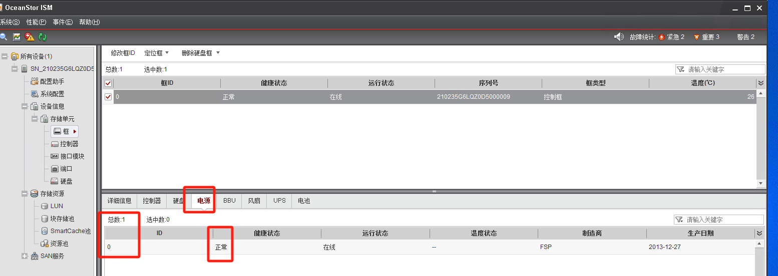
  表1 电源模块状态参数说明
  参数名称 | 说明
  健康状态 | 电源模块的健康状态，说明如下：  正常：电源模块功能完全正常，运行参数正常，无错误。  故障：电源模块功能不正常，不能正常工作。  无输入：电源模块在位，但是没有输入。
  运行状态 | 电源模块的运行状态，包括：“在线”和“离线”。
巡检结果 | 电源1故障被拔掉
整改建议 | 更换PS1电源

设备控制框或硬盘框运行状态检查 通过

检查要求 | 要求设备控制框或硬盘框为正常运行状态。
巡检方式 | 通过ISM软件首页查看存储系统状态。  选择“设备信息 > 存储单元>框  在右侧导航栏中选择需要检查的控制框或硬盘扩展柜机框，查看机框详细信息、以及相关模块状态。
  表1 框状态参数说明
  参数名称 | 说明
  健康状态 | 框的健康状态，说明如下：  正常：框功能完全正常，运行参数正常，无错误。  故障：框功能不正常，不能正常工作。
  运行状态 | 框的运行状态，包括：“在线”和“离线”。
巡检结果
整改建议 | 如果“当前告警”页面中存在控制框或硬盘框相关的告警信息，请选中该告警，然后根据右侧的详细描述和修复建议处理。

设备控制框BBU运行状态检查 通过

检查要求 | 要求设备控制框BBU为正常运行状态。
巡检方式 | 通过ISM软件首页查看存储系统状态。  选择“设备信息 > 存储单元>框>选择BBU  在右侧侧导航栏中选择需要检查的BBU模块所在的控制框。  单击设备视图中需要检查的BBU模块。  在弹出的区域框中浏览BBU状态信息。  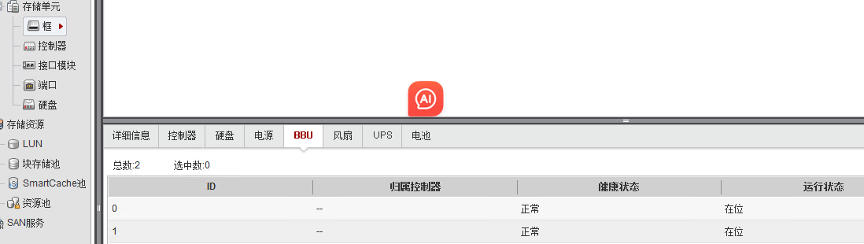  相关参数说明如表1所示。
  表1 BBU状态参数说明
  参数名称 | 说明
  健康状态 | BBU的健康状态，说明如下：  正常：BBU功能完全正常，运行参数正常，无错误。  故障：BBU功能不正常，不能正常工作。  电量不足：BBU电量不足，运行参数正常。
  运行状态 | BBU的运行状态，包括：“在线”、“正在充电”和“正在放电”。
巡检结果
整改建议 | 如果“当前告警”页面中存在BBU相关的告警信息，请选中该告警，根据右侧的详细描述和修复建议处理。

设备风扇组运行状态检查 通过

检查要求 | 要求设备风扇组为正常运行状态。
巡检方式 | 通过ISM软件首页查看存储系统状态。  选择“设备信息 > 存储单元>框>选择风扇  在右侧导航栏中选择需要检查的风扇模块所在的硬盘框或者控制框。  单击设备视图中需要检查的风扇模块。  在弹出的区域框中浏览风扇模块状态信息。  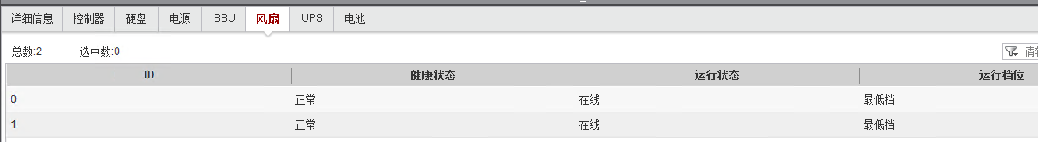  相关参数说明如表1所示。
  表1 控制框风扇组状态参数说明
  参数名称 | 说明
  健康状态 | 风扇组的健康状态，说明如下：  正常：风扇组功能完全正常，运行参数正常，无错误。  故障：风扇组功能不正常，不能正常工作。
  运行状态 | 风扇组的运行状态，包括：“运行”和“未运行”。
巡检结果
整改建议 | 如果“当前告警”页面中存在风扇组相关的告警信息，请选中该告警，根据右侧的详细描述和修复建议处理。

设备硬盘运行状态检查 不通过

检查要求 | 要求设备硬盘为正常运行状态。
巡检方式 | 通过ISM软件首页查看存储系统状态。  选择“设备信息 > 存储单元>框>选择风扇  在右侧导航栏中选择需要检查的硬盘所在的硬盘框或者控制框。  单击设备视图中需要检查的硬盘。  在弹出的区域框中浏览硬盘信息。  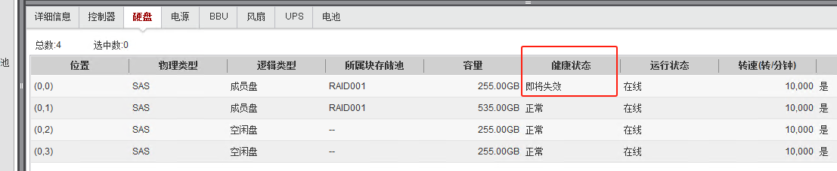  相关参数说明如表1所示。
  表1 硬盘信息参数说明
  参数名称 | 说明
  健康状态 | 硬盘的健康状态，说明如下：  正常：硬盘功能完全正常，运行参数正常，无错误。  故障：硬盘功能不正常，不能正常工作。  即将故障：硬盘处于即将故障状态，即将不能正常工作。
  运行状态 | 硬盘的运行状态，包括：“在线”和“离线”。
巡检结果
整改建议 | 0号硬盘即将故障，需要申请硬盘更换。

设备主机端口状态运行状态检查 通过

检查要求 | 要求主机端口状态为正常运行状态。
巡检方式 | 通过ISM软件首页查看存储系统状态。  选择“设备信息 > 存储单元>端口  在右侧导航栏中选择需要检查的前端端口所在的控制框。  单击设备视图中需要检查的前端端口。  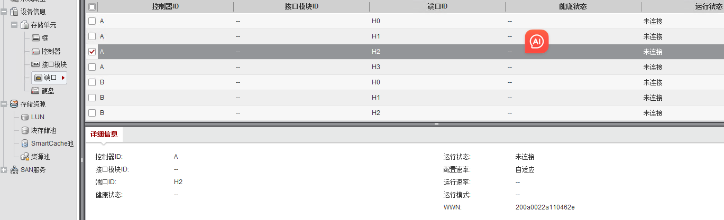  相关参数说明如表1所示。
  表1 前端端口状态参数说明
  参数名称 | 说明
  健康状态 | 前端端口的健康状态，说明如下：  正常：前端端口功能完全正常，运行参数正常，无错误。  故障：前端端口功能不正常，不能正常工作。
  运行状态 | 前端端口的运行状态，包括：“已连接”和“未连接”。
巡检结果
整改建议 | 如果“当前告警”页面中存在前端端口相关的告警信息，请选中该告警，根据右侧的详细描述和修复建议处理。

设备接口模块状态运行状态检查 通过

检查要求 | 要求设备接口模块状态为正常运行状态。
巡检方式 | 通过ISM软件首页查看存储系统状态。  选择“设备信息 > 存储单元>接口模块  在右侧导航栏中选择需要检查的接口模块所在的控制框。  单击设备视图中需要检查的接口模块。  相关参数说明如表1所示。
  表1 接口模块状态参数说明
  参数名称 | 说明
  健康状态 | 接口模块的健康状态，说明如下：  正常：接口模块功能可以使用，无参数错误。  故障：接口模块功能不正常，不能正常工作。
  运行状态 | 接口模块的运行状态，包括：“运行”和“已下电”。
巡检结果
整改建议 | 如果“当前告警”页面中存在接口模块相关的告警信息，请选中该告警，根据右侧的详细描述和修复建议处理。

设备系统业务运行状态检查

检查存储池状态 通过

检查要求 | 要求检查存储池状态。
巡检方式 | 1.在ISM软件管理界面的导航栏上，选择“存储资源 > 块存储池”。  系统进入“存储池”页面。  2.在“存储池”页面浏览存储池的详细信息。  相关参数说明如表1所示。
  表1 存储池状态参数说明
  参数名称 | 说明
  健康状态 | 存储池的健康状态，说明如下：  正常：存储池功能完全正常，运行参数正常，无错误。  降级：存储池能够正常工作，但不能达到最佳的性能。  故障：存储池功能不正常，不能正常工作。
  运行状态 | 存储池的运行状态，包括：“在线”、“初始化中”、“重构”、“预拷贝”、“删除中”和“离线”。
巡检结果
整改建议 | 如果“当前告警”页面中存在存储池相关的告警信息，请选中该告警，根据右侧的详细描述和修复建议处理。

检查LUN状态 通过

检查要求 | 要求检查LUN状态。
巡检方式 | 1.在ISM软件管理界面的导航栏上，选择“存储资源 > LUN”。  2.在“LUN”页面浏览LUN的详细信息。  相关参数说明如表1所示。
  表1 LUN状态参数说明
  参数名称 | 说明
  健康状态 | LUN的健康状态，说明如下：  正常：LUN功能完全正常，运行参数正常，无错误。  故障：LUN功能不正常，不能正常工作。  写保护：只能对LUN进行读操作，不能进行写操作。
  运行状态 | LUN的运行状态，包括：“在线”和“离线”。
巡检结果
整改建议 | 如果“当前告警”页面中存在LUN相关的告警信息，请选中该告警，根据右侧的详细描述和修复建议处理。

检查双活一致性组状态 通过

检查要求 | 检查双活一致性组状态。
巡检方式 | 1.在DeviceManager管理界面的导航栏上，选择“数据保护 > 保护组”。  系统显示“保护组”页面。  2.选择“双活一致性组”页签并浏览一致性组的详细信息。  相关参数说明如表1所示。
  表1 一致性组状态参数说明
  参数名称 | 说明
  健康状态 | 远程复制的健康状态，说明如下：  正常：一致性组中的所有远程复制的所有pair功能完全正常，运行参数正常，无错误。  故障：一致性组中的其中一个或者多个远程复制pair的功能不正常，不能正常工作。
  运行状态 | 远程复制的运行状态，包括：“正常”、“正在同步”、“失效”、“暂停”、“强制启动”和“待同步”。
巡检结果
整改建议 | 如果“当前告警”页面中存在一致性组相关的告警信息，请选中该告警，根据右侧的详细描述和修复建议处理。

检查一致性组状态 通过

检查要求 | 检查一致性组状态
巡检方式 | 1.在DeviceManager管理界面右侧的导航栏上，单击“数据保护”。  2.在左侧的信息展示区单击“远程复制”。  系统显示“远程复制”页面。  3.选择“远程复制一致性组”页签并浏览一致性组的详细信息。  相关参数说明如表1所示。
  表1 一致性组状态参数说明
  参数名称 | 说明
  健康状态 | 一致性组的健康状态，说明如下：  正常：一致性组中的所有远程复制的所有pair功能完全正常，运行参数正常，无错误。  故障：一致性组中的其中一个或者多个远程复制pair的功能不正常，不能正常工作。
  运行状态 | 一致性组的运行状态，包括：“正常”、“同步中”、“待恢复”、“异常断开”、“已分裂”和“失效”。
巡检结果
整改建议 | 如果“当前告警”页面中存在一致性组相关的告警信息，请选中该告警，根据右侧的详细描述和修复建议处理。

